


Semaine du 01 au 05 Octobre 2018


Lundi 01 Octobre 2018
Tarte à la tomate
Poulet rôti
Duo « brocolis et chou-fleur »
Yaourt
Fruits de saison
Mardi 02 Octobre 2018
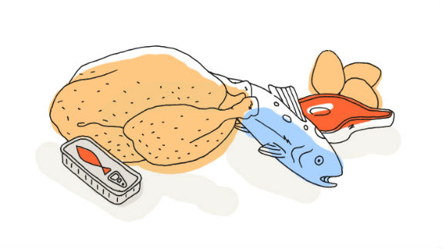
Concombres au yaourt
Hamburgers

Fromage
Poires au chocolat

Mercredi 03 Octobre 2018
Tomates « cerise »
Sandwich au jambon et Saint Moret
Chips

Poires

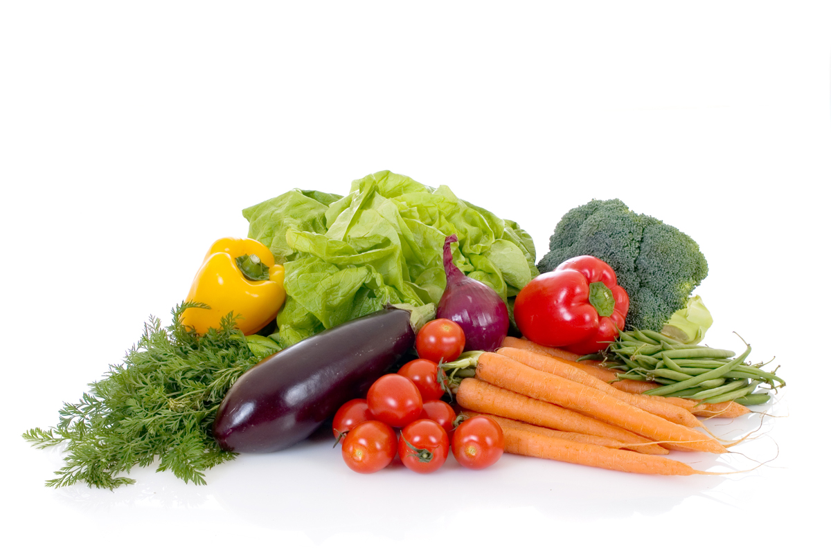
Jeudi 04 Octobre 2018
Salade composée
Rôti de porc
Perles de blé au beurre
Fromage
Tarte antillaise
Vendredi 05 Octobre 2018
Thon et maïs
Bon Appétit !!!
Omelette
Salade verte
Fromage
Salade de fruits frais

La Mairie se réserve le droit de modifier les menus en cas d’imprévu.
La viande de bœuf servie cette semaine est d’origine française

